OP.V.425.32.2017.MB

Mistrzostwa Powiatu Wolsztyńskiego w unihokeju dziewcząt i chłopców
w ramach XIX Wielkopolskich Igrzysk Młodzieży Szkolnej
Siedlec, 24.10.2017 roku

W dniu 24.10.2017 roku w sali sportowej w Siedlcu rozegrano Mistrzostwa Powiatu Wolsztyńskiego w unihokeju w kategorii dziewcząt w ramach XIX Wielkopolskich Igrzysk Młodzieży Szkolnej, czyli uczniów klas VII Szkoły Podstawowej i klas II-III likwidowanych gimnazjów. Udział wzięły 4 zespoły: SP Belęcin, SP Kębłowo, SP Siedlec i SP 3 Wolsztyn, które rozegrały emocjonujące mecze każdy z każdym, jednak zwyciężył zdecydowany faworyt, czyli zespół SP Kębłowo.

Dziewczęta

- Belęcin – Kębłowo 0 – 9
- Siedlec – SP 3 Wolsztyn 0 – 1
- Kębłowo – SP 3 Wolsztyn 5 – 0
- Siedlec – Belęcin 1 – 0
- Siedlec – Kębłowo 0 – 9
- S 3 Wolsztyn – Belęcin 1 – 2

Zajęte miejsce | Zespół | Ilość punktów | Ilość bramek
1. | SP Kębłowo | 6 | 23 – 0
2. | SP 3 Wolsztyn | 2 | 2 – 7
3. | SP Belęcin | 2 | 2 – 11
4. | SP Siedlec | 2 | 1 – 10

Zespół SP Kębłowo, który będzie reprezentować Powiat Wolsztyński w Mistrzostwach Rejonu Leszczyńskiego, które zostaną rozegrane w dniu 23.11.2017 roku w sali sportowej SP Kębłowo.
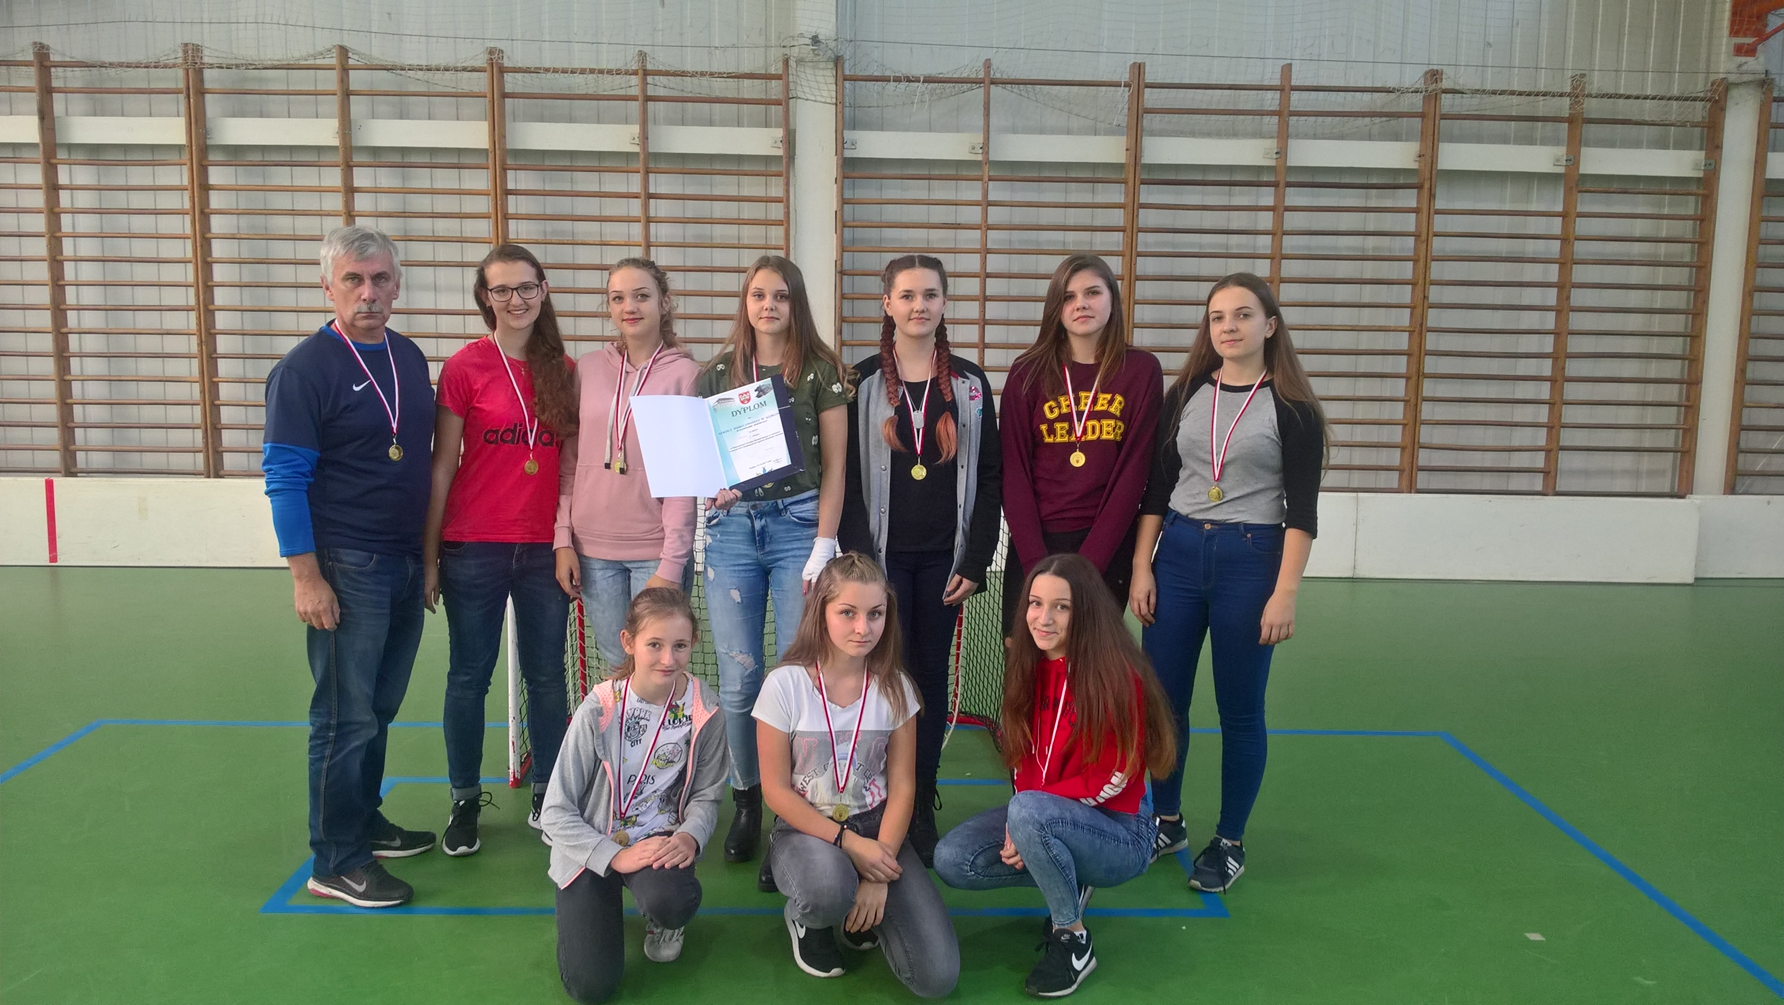

Również w dniu 24.10.2017 roku w sali sportowej w Siedlcu rozegrano Mistrzostwa Powiatu Wolsztyńskiego w unihokeju w kategorii chłopców w ramach XIX Wielkopolskich Igrzysk Młodzieży Szkolnej, czyli uczniów klas VII Szkoły Podstawowej i klas II-III likwidowanych gimnazjów. Udział wzięły 4 zespoły: SP Belęcin, SP Kębłowo, SP Siedlec i SP 3 Wolsztyn, które rozegrały emocjonujące mecze każdy z każdym. Dopiero ostatnie spotkanie wyłoniło najlepszy zespół, czy SP Siedlec, który męczył się w meczu z lokalnym rywalem SP Belęcin.

Chłopcy

1. Siedlec – SP 3 Wolsztyn 9 – 0
2. Kębłowo – Belęcin 3 – 1
3. SP 3 Wolsztyn – Belęcin 0 – 4
4. Kębłowo – Siedlec 0 – 4
5. Kębłowo – SP 3 Wolsztyn 4 – 0
6. Belęcin – Siedlec 4 – 5

Zajęte miejsce | Zespół | Ilość punktów | Ilość bramek
1. | SP Siedlec | 6 | 18 – 4
2. | SP Kębłowo | 4 | 7 – 5
3. | SP Belęcin | 2 | 9 – 8
4. | SP 3 Wolsztyn | 0 | 0 – 17

Zespół SP Siedlec, który będzie reprezentować Powiat Wolsztyński w Mistrzostwach Rejonu Leszczyńskiego, które zostaną rozegrane w dniu 24.11.2017 roku w sali sportowej SP Siedlec.
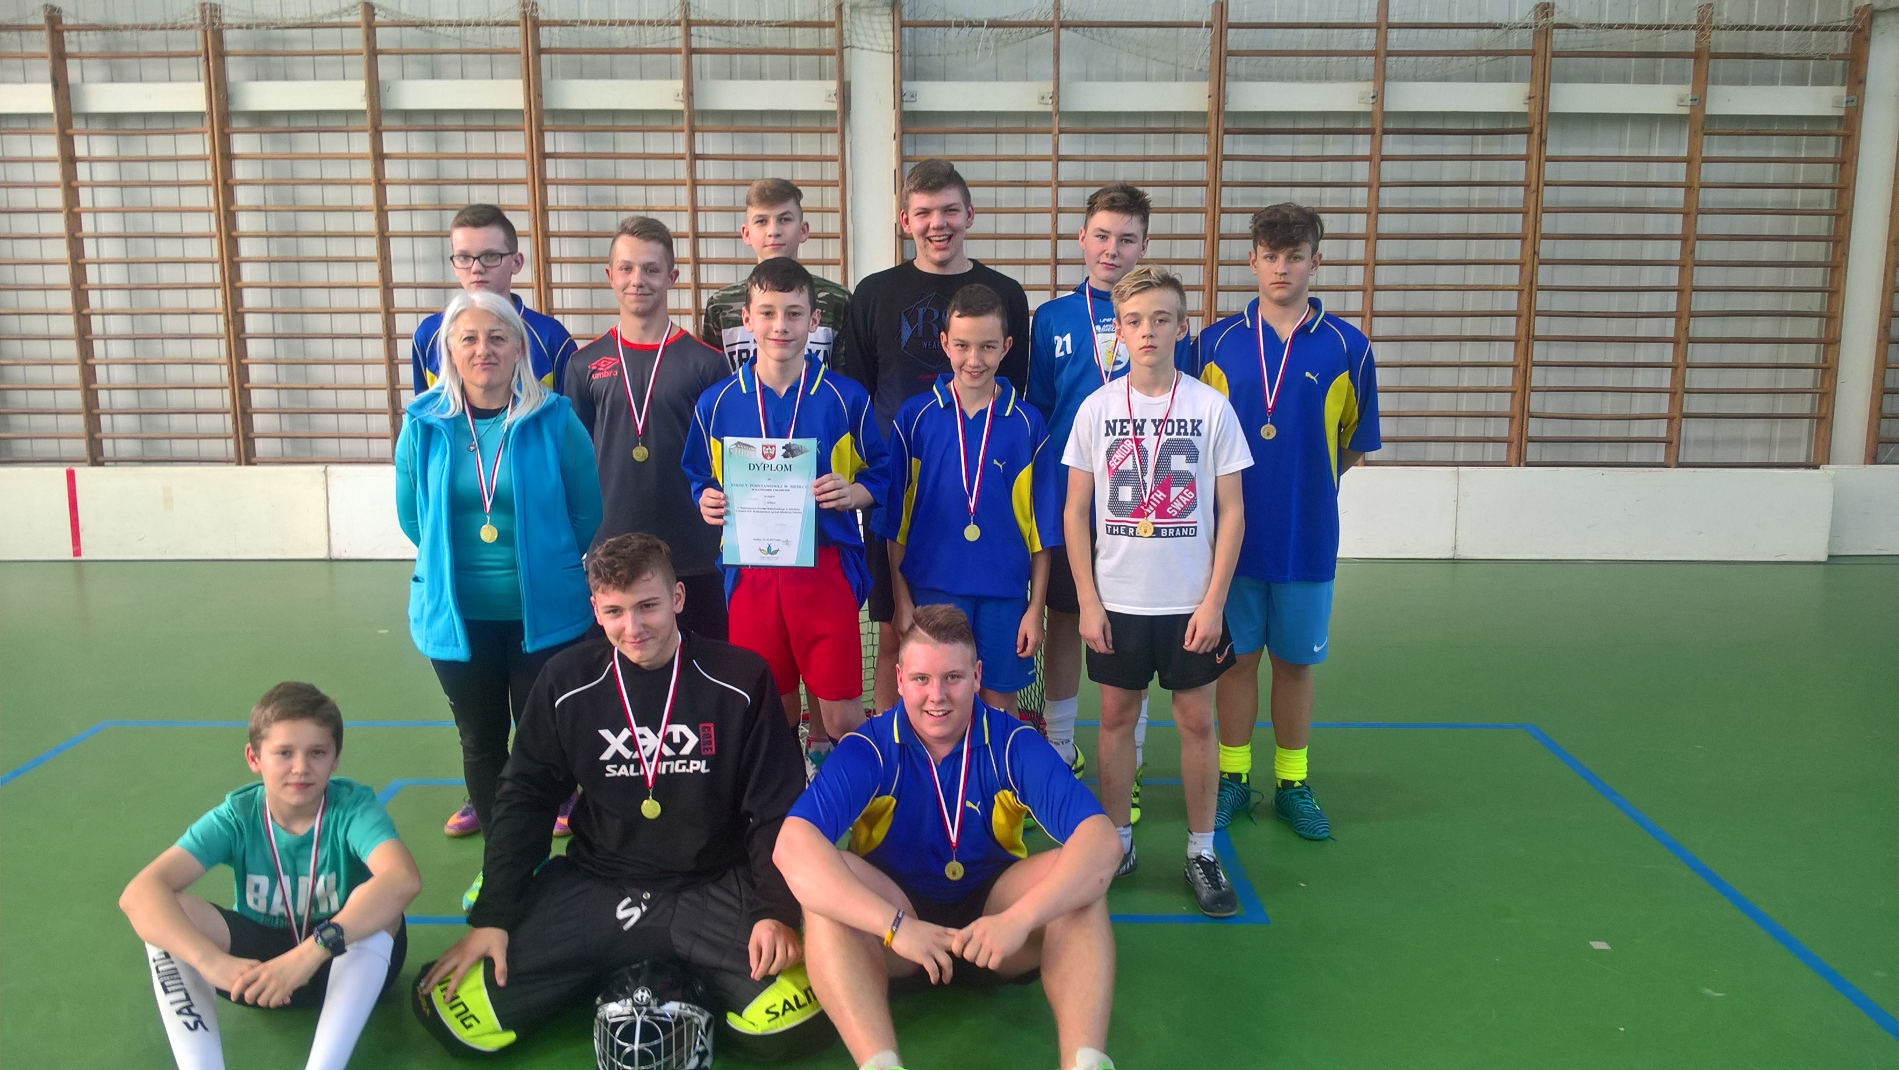

Zawody zostały sfinansowane ze środków Powiatu Wolsztyńskiego w zakresie sportu szkolnego na rok 2017.

